二0一六年上海市实验学校第七届体育节实施方案
指导思想：为认真贯彻“全面提高学生身体素质”的指示和《两纲》的要求，全面推进学校体育工作，落实“健康第一”的要求，第七届体育节将于2016年9月30日—11月11日举行。本届体育节以“扬奥运精神，展实验风采”为主题，通过丰富多彩的体育活动，展示实验人积极向上的团队精神，坚持梦想、拼搏超越的奥运精神，丰富校园文化，促进学生全面健康发展，创建和谐校园。
领导小组：徐红、马季荣、瞿祖芳、范莉
总策划：高中部
策划组成员：陈敏、李萍、陈丽萍、朱潇清、张旻舒、陈慧、张琦、金珉、陈小荣
具体内容安排：
一、第七届体育节开幕式（9月30日）
二、阳光体育大联赛（第六周——第十周）
三、第七届体育节闭幕式（校运动会）（第十一周）
相关说明：
- 信息中心（三校区联动）：全程摄录像
2、医务室（三校区联动）：医疗保障
3、事务部（三校区联动）：后勤保障
4、如遇下雨，开幕活动整体移至10月9日进行
5、停车说明：（1）有地下车位的老师请把车辆停放至地下车库。
（2）停车位在教学楼西侧的老师，请把车辆停放至1、2、3号教学楼门前小路上
（3）请配合保安的现场调度，做好体育节开幕式临时停车的工作
一、第七届体育节开幕式（9月30日）
时间 | 具体内容 | 协调人 | 全体教师 | 备注
13：00 | 候场—师生、家长、学生志愿者到指定地点集合  2 | 体育组、各部主任、工会、团队 | - 全体教职员工看台集合  - 参加展示的教师在指定地点集中 | 1、提前一天道具（进校门）充气  2、操场清理、道路车辆清理（校园部分步道为跑道使用）
13：15—13：20 | 序——进场 | 体育组、各部主任 | - 看台观摩,班主任随班级 | 家长、教师在看台
13：20—13：30 | 仪式  出旗、升旗—领导讲话—宣布开幕 | 校长室、体育组、团队 | 保持安静、高唱国歌、校歌 | 草坪场地不随意进出
13：30—14：20 | 校园体育文化展示（师生风采展示） | 体育组、工会、各部主任、 | 展示结束——国际部、小学部退场，中学部师生大草坪集中（跑  步队型） | 顺序：教师——国际部——小学部——初中部——高中部
14：30—15:30 | 体育嘉年华活动 | 体育组、各部主任、团队、教研组、年级组 | 1、国际部、小学部（体育游艺活动）—根据要求负责好工作，组织好学生  2、中学部：教师志愿者岗位安排见相关附件 | - 体育老师、行政领导带队领跑  - 家长各班助跑（安排见相关附件）
15：30—16:00 | 离场 | 各班班主任、各部主任、体育组、团队、事务部 | 1、国际部离场（第一批）、小学部离场（第二批）（分两个校门）  2、中学部各教室、办公室做好“三关”工作,班主任点名后放学  3、私家车规范停放，沿河道车辆停放到1、2、3号楼前 | 行政领导，校门口安全保障维护，听指挥放学,全校（教室、办公室等）安全检查

1、小学部、国际部体育嘉年华活动安排：14:30——15:30（大草坪）（负责人——陈慧,张琦）（协助——周晶晶、施惠、实习生）
2、宣传报道组负责人：朱潇清、程晓蕾、陆伶俐
3、学生志愿者负责人：朱潇清、张旻舒、夏陈龙、徐如青、吴蒙昊
中学部体育嘉年华活动安排：14:30——15:30
校外马拉松：（负责人——王歆瑶、王文斌、实习生）
- 参加人数：每班20人（学生）+2人（家长）
要求：以年级为单位组成一个方阵，5列或6列，排头——家长（班旗），排尾——家长，方阵最后——（班主任），（初中国际队伍与中三归为一个方阵），初高中中间为家长救护方阵
初中班主任：中一（王婷、邹佳、蒋楠俊），中二（钟俊、陈申、陈一飞），中三（史复辰、潘新竹、沈君莉）
高中班主任：高一（姚谨，张捷，张继禄），高二（田金宗、徐林敏），高三（朱琳、曹晶伟、李长辉）
- 注意事项：每个站点有报到处，发放物品为签到，终点站集齐五个物品为完成任务——盖章
- 队型要求：操场集合（年级为单位），发令（马书记）→中一年级开始。。。。。。高三年级
方阵接力领队依次为：徐校长（出发站）→瞿校长（第一站）→陈丽萍（第二站）→肖忠民（第三站）→马季荣（第四站）→袁万萍\张瑶（第五站）
- 各站点教师志愿者：第一站——高中英语组（王晓永负责），第二站——初中语文组（潘鸿颖负责），第三站——高中数学组（张爱琳）
第四站——初中数学组（王海生负责），第五站——高中语文组、高中物理组、高中生物组（郑炎星、纪荣耀、陈景红负责）
终点盖章处——科研室（仇虹豪、唐惠康负责）

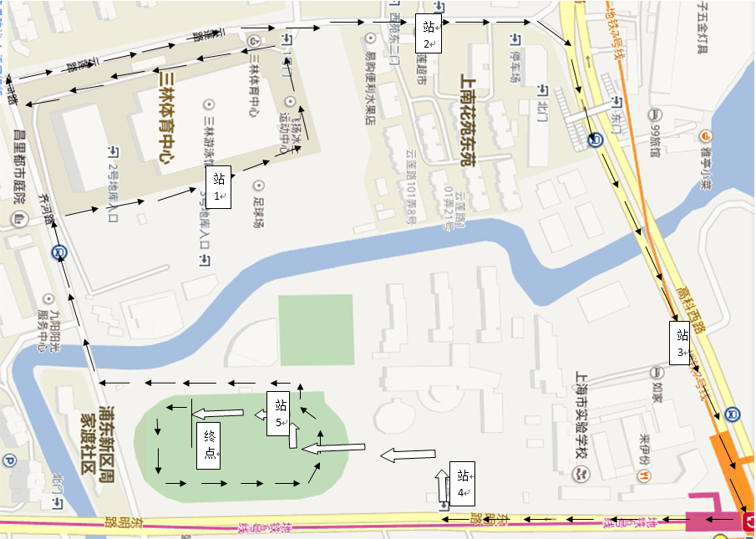
校内攀登之路障碍跑：（负责人——倪琛宏、陈磊）
- 参加人数：每班10人（学生）
2、要求：以年级为单位组成一个方阵，方阵随队护导——班主任，（初中国际队伍与中三归为一个方阵）
初中班主任：中一（王颖婷、于敏），中二（姜益琦、王赢智），中三（徐大玮、郑炯姣、吕东）
高中班主任：高一（林冬青、纪玉婷、丁洁），高二（王佳贤、陈珺珺、胡玲燕），高三（陈夏明、史颖芳、吴法军）
注意事项：根据指定线路在校园完成障碍跑，每个站点根据工作人员要求完成相关活动，到第五站领取相关签到物品☞终点站盖章
- 各站点教师志愿者：第一项——初中综合组（刘瑛负责），第二项——高中化学组、信息组（路寅辉、朱建国负责）
第三项——高中政史地组（张惠娟），第四项——初中英语组（徐佩娟负责），第五项——艺术组（朱卫负责）
终点盖章处——科研室（仇虹豪、唐惠康负责）
校园、操场各道口安全保障、步道隔离带检查——教育教学办公室、校务部（金珉、陈小荣、孙思瓅负责）

